物 资 采 购 合 同

合同编号：
签约地址：

甲方（供应方）名称： | 乙方（采购方）名称：
通信地址： | 通信地址：
联系人： | 联系人：
电话、传真： | 电话、传真：
E-Mail： | E-Mail：

乙方向甲方采购 ，为规范交易行为，保护双方合法权益，根据《中华人民共和国合同法》及有关法律、法规的规定，经双方协商订立本采购合同，以资共同遵守。
- 采购物资说明(如有更多选项内容,可附录)
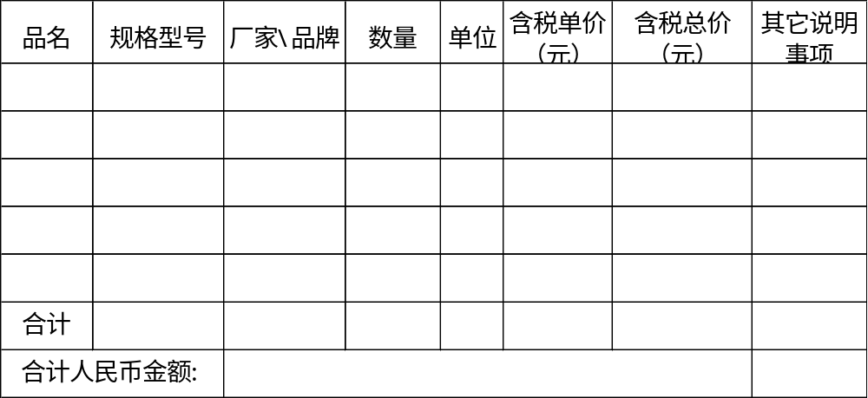
- 技术指标：
。
- 质量要求：甲方提供的物资必须达到国家标准或乙方所要求的质量标准(标准名称及编号) 。甲方须随物资批次提供相应的质量保证书、合格证、 及其它相关资料。
- 品质保证
  - 甲方承诺提供给乙方的“采购物资”是全新品，包装完好，外观无瑕疵，性能稳定可靠、满足合同要求，数量完整无缺。
  - 本批次采购物资质量期保证约定： 。
- 交货：
  - 交货方式（打√选一）（1）甲方送货；（2）乙方自提。
  - 甲方于本合同签署之日起 日内，将乙方采购的物资全部送达指定的交货地点____ ，所发生的运费由 承担。
  - 甲方应在发货前 日内，向乙方验收人提供送货信息（包括合同号、品名、型号规格、数量、重量和体积的约数、交货时间、地点、运输安排、甲方代表人）。乙方应作好相应准备。
  - 本合同所有物资运抵乙方指定地点后，双方代表共同对数量及外观进行清点验收。验收签字前发现物资有短缺或损伤，应由甲方负责及时补足或更换，其相关费用由甲方负担。双方验收无误后，乙方代表在甲方的送货单上签字，签字后货物灭失或毁损的风险随之转移。若甲方代表人未能同时到场，视为甲方认可乙方的清点结果。
- 物资验收及复检：
  - 乙方按本合同约定的质量标准要求对本批次物资进行验收。如需复检时，甲方同意乙方到乙方指定的有资质的检测机构进行复检。
  - 复检后证明抽样物资合格的，复检费用由乙方承担；若复检后证明抽样物资不合格，乙方应及时通知甲方无偿予以更换，并由甲方承担该复检费用，甲方须于乙方另行指定的交货日期前交付最终合格品，否则为合同违约行为，执行违约条款8。
- 支付方式
  - 预付货款（如有）：乙方于本合同签署之日起 日内，将合同总价的 %，即人民币（大写） 元支付给甲方。
  - 发货付款（如有）：甲方按合同约定在发货时，应将有关运输提单或自提单、商业发票、装箱单、质量证书等，以可靠方式提前送达(邮寄选用挂号信或快递方式）给乙方。乙方在收到以上单据后，将合同总价的 %，即人民币（大写） 元支付给甲方。
  - 验收付款：在采购物资通过验收后，乙方将合同总成交价的 %，即人民币（大写） 元支付给甲方。
  - 质保金：双方约定将合同价款的 %作为质保金。质保期内如发生问题，由甲方负责更换或修理；甲方不能及时更换或修理的，由乙方安排进行更换或修理，费用从质保金中扣除。合同约定质量保证期满后 天内，乙方将剩款项全部结清支付给甲方。
  - 以上所有支付款项，均付至本合同约定的账户。如确需临时变更收款账户，变更方需提供支付委托书。
  - 本合同双方约定使用 发票。
- 违约与赔偿
  - 甲方违约责任：如甲方不按照本合同的约定按时交付合格的物资，甲方应从最终交货日的次日起计算，每日按合同总价的 ‰向乙方支付违约金。违约金总额以合同总价的 ‰为限。若甲方逾期交货，无法满足乙方施工进度需求，乙方有权解除合同，有权要求甲方承担延迟交货造成的误工损失等赔偿责任。质量保证期内若因产品质量问题引发事故,甲方除无偿更换外，还应承担赔偿责任。
  - 乙方违约责任：如乙方不按照本合同条款7之规定按时支付款项，应从最迟付款日的次日起计算，每日向甲方支付逾期付款部分的 ‰的违约金。违约金总额以不超过逾期付款部分的 ‰为限。
  - 甲乙双方合同签订生效后，除发生条款8.1情形外，任何一方不得任意终止合同。若发生此种情况，终止合同的一方须按合同总金额的 ‰向对方支付违约金。违约金总额以合同总价的 ‰为限。
- 不可抗力
  - 发生不可抗力事件时，应立即通知对方，并在十五天内提供不可抗力的详情及将有关证明文件送交对方。甲乙双方应协商解决方法，以减轻不可抗力产生的后果。
- 合同的生效与终止
  - 本合同双方授权代表签字并加盖印章时合同成立并生效；如双方签字盖章日期不一致，以最后签字方的签字盖章日期为准。
  - 本合同的“采购物资”最终质量保证期限届满日期，即为本合同的终止日期。
- 争议解决
  - 甲乙双方因合同的解释或履行发生争议时，首先应友好协商解决。
  - 如协商不能解决，合同的任何一方可将争议提交上海仲裁委员会宝山仲裁中心进行仲裁。
  - 仲裁期间，除争议事项外，甲乙双方应继续履行本合同中规定的各自义务和行使权利。
- 本合同一式__份，甲乙双方各持__份。本合同之变更或补充协议，经双方协商后签订，与本合同具有同等法律效力。
- 补充条款：_ 。（若没有，需注明“空白”字样）

甲方单位名称（盖章）： | 乙方单位名称（盖章）：
法定代表人：（签字） | 法定代表人：（签字）
委托代理人：（签字） | 委托代理人：（签字）
开户银行： | 开户银行：
税 号： | 税 号：
帐 号： | 帐 号：
签字日期： 年 月 日 | 签字日期： 年 月 日

